**PROPOSAL STUDI KASUS**

**INFORMATIKA**

**ANALISIS ALGORITMA DAN LOGIKA**

**PADA PERMAINAN KARTU REMI**



Dosen Pengampu:

Merryana Lestari, S.Kom., M.Kom

Disusun oleh :

**Varel Gabriel Wungow** – 32230062

Nathan Raffael Simatupang - 32230078

**UNIVERSITAS BUNDA MULIA**

**SERPONG**

**2024**

**ABSTRAKSI**

**Remi adalah permainan kartu yang sangat popular di Indonesia baik di kalangan muda maupun di kalangan tua. Permainan ini juga sering kali disebut ceki 7 kartu. Permainan yang sering dimainkan di pos ronda ini biasanya dimainkan oleh 4 orang pemain. Tujuan dari permainan ini adalah mendapatkan poin sebesar-besarnya. Peraturan remi cukup rumit bagi banyak orang. Bahkan setiap daerah memiliki peraturan yang berbeda-beda meskipun dasarnya sama. Dengan peraturan yang sulit, memenangkan permainan lebih sulit lagi. Salah satu strategi yang dapat diterapkan adalah strategi greedy, Makalah ini membahas penerapan algoritma komputer seperti algoritma greedy. Memang strategi greedy bukanlah strategi yang paling optimal untuk memenangkan permainan kartu remi namun bukan berarti strategi ini tidak bisa dipakai untuk memainkan permainan tersebut. Algoritma greedy bukanlah algoritma atau strategi yang paling optimal untuk memainkan permainan kartu remi atau bahkan kebanyakan permainan kartu pada umumnya Itu dikarenakan sifat mendasar algoritma greddy dimana algoritma tersebut hanya mempertimbangkan pilihan terbaik pada situasi “sekarang” dan tidak mempertimbangkan konsekuensi yang akan dihadapi di situasi berikut atau masa depan, makanya diberi nama Greedy yang berarti “serakah” sedangkan kebanyakan permainan kartu termasuk remi adalah permainan yang butuh strategi, *risk management* dan penuh pertimbangan untuk situasi yang akan terjadi nanti.**

***Keywords—remi; greedy; kartu remi; permainan***

**BAB I**

**STUDI KASUS**

Permainan kartu adalah permainan yang sangat populer di berbagai kalangan. Permainan kartu dapat dimainkan bersama teman, keluarga, bahkan ada yang bisa dimainkan sendirian. Terdapat berbagai jenis permainan kartu. Salah satu diantaranya adalah permainan remi. Permainan remi merupakan permainan yang dimainkan oleh 2 hingga 4 orang dengan menggunakan kartu remi. Kartu remi merupakan sekumpulan kartu yang berisi simbol sekop, hati, keriting, dan wajik. Masing-masing symbol memiliki 13 nilai, yaitu angka 2 hingga 10, *jack*, *queen*, *king* dan *ace*. Total kartu pada satu deck kartu remi adalah 52. Untuk memenangkan permainan remi, pemain harus mendapatkan poin sebanyak-banyaknya disetiap sesi. Setiap pemain pasti menginginkan kemenangan. Untuk mencapai itu, diperlukan sebuah strategi. Bermain secara asal-asalan dapat menyebabkan pemain mendapat banyak poin minus. Terdapat berbagai macam strategi yang dapat diterapkan pada permainan remi. Salah satunya adalah strategi yang mengimplementasikan algoritma greedy. Algoritma greedy adalah algoritma untuk mencari penyelesaian masalah dengan tujuan mengoptimalkan suatu nilai. Optimalisasi tersebut dapat berupa meminimalkan maupun memaksimalkan suatu nilai. Makalah ini membahas penerapan algoritma greedy untuk memaksimalkan poin yang didapat pada permainan kartu remi.

**BAB II**

**ALGORITMA YANG DIAJUKKAN**

**Algoritma Greedy** adalah algoritma yang ditujukan untuk menyelesaikan permasalahan dengan tujuan mengoptimalkan suatu nilai. Pengoptimalan dapat berupa memaksimalkan ataupun meminimumkan. Greedy dalam Bahasa Indonesia berarti serakah atau rakus. Sesuai Namanya, algoritma ini akan mencari nilai optimum lokal di setiap langkahnya dengan harapan mendapatkan nilai optimum global di akhirnya. Ini sejalan dengan slogan algoritma greedy, yaitu “*Take what you can get now*”. Algoritma ini lebih cepat dibandingkan dengan algoritma brute force. Namun, algoritma ini tidak menjamin nilai akhir adalah nilai optimum global. Selain itu algoritma ini juga memberikan kita banyak pilihan sehingga dapat memilih kartu pilihan kita. Hasil yang dikeluarkan apabila kita menggunakan algoritma greedy dapat lebih optimal.

Dalam permainan kartu remi, algoritma greedy dapat diterapkan dengan cara sebagai berikut:

1. Definisikan Kriteria Pilihan Terbaik: Tentukan kriteria yang digunakan untuk menentukan kartu terbaik yang harus dimainkan pada setiap giliran. Kriteria ini bisa berupa jumlah poin yang bisa diperoleh, kemungkinan memenangkan "trick" (pada permainan seperti Bridge), atau kriteria lain yang sesuai dengan aturan permainan.

2. Evaluasi Kartu yang Tersedia: Pada setiap giliran, evaluasi kartu yang tersedia dalam tangan berdasarkan kriteria yang telah ditetapkan. Kartu yang paling sesuai dengan kriteria tersebut akan menjadi pilihan terbaik pada tahap tersebut.

3. Pilih Kartu Terbaik: Setelah evaluasi, pilih kartu yang memenuhi kriteria tersebut. Algoritma greedy akan memilih kartu terbaik pada setiap giliran berdasarkan kriteria yang telah ditetapkan.

4. Lakukan Iterasi: Ulangi proses tersebut untuk setiap giliran selama permainan berlangsung, dengan mempertimbangkan kartu yang tersedia pada setiap tahap.

5. Perbarui Status Permainan: Setelah setiap giliran, perbarui status permainan dan evaluasi ulang kriteria jika diperlukan. Misalnya, jika ada kartu tertentu yang sudah dimainkan oleh lawan, itu dapat mempengaruhi kriteria yang digunakan untuk memilih kartu pada giliran berikutnya.

Meskipun algoritma greedy dapat memberikan solusi yang cepat, namun tidak selalu menghasilkan solusi terbaik secara keseluruhan, terutama dalam permainan yang kompleks seperti kartu remi. Oleh karena itu, seringkali perlu dikombinasikan dengan strategi lain, seperti pencarian berbasis pohon (minimax), untuk meningkatkan kualitas keputusan.

Flowchart algoritma greedy pada permainan kartu remi :

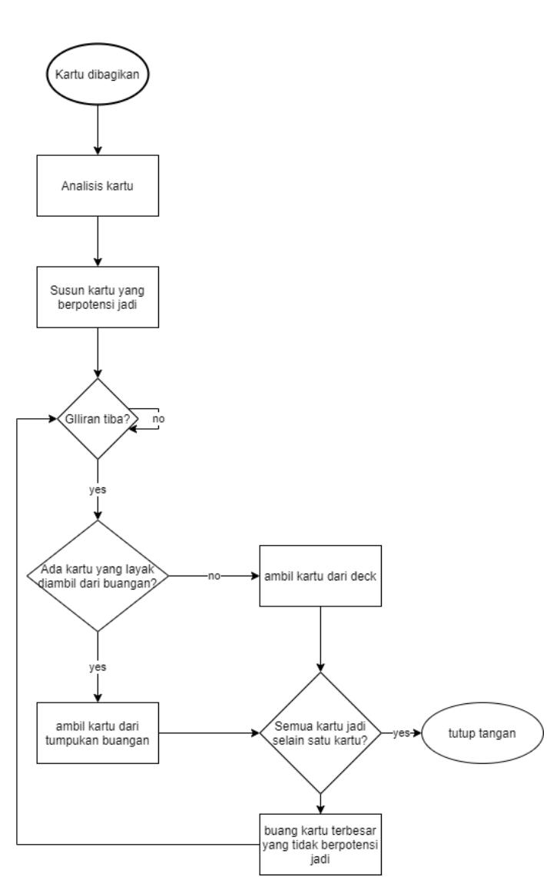

**Gambar 2.1** Flowchart Algoritma Greedy